Zabbix安装与使用
Zabbix的官网地址：www.zabbix.com 提供了详细的用户使用手册以及资源的下载安装等方法，本文档只进行一个简单说明。

- Zabbix服务器的搭建
服务器现只能搭建在linux系统下面，登入官网www.zabbix.com 找到下载界面，
选择需要的版本，下方将给出安装方法，如下图：
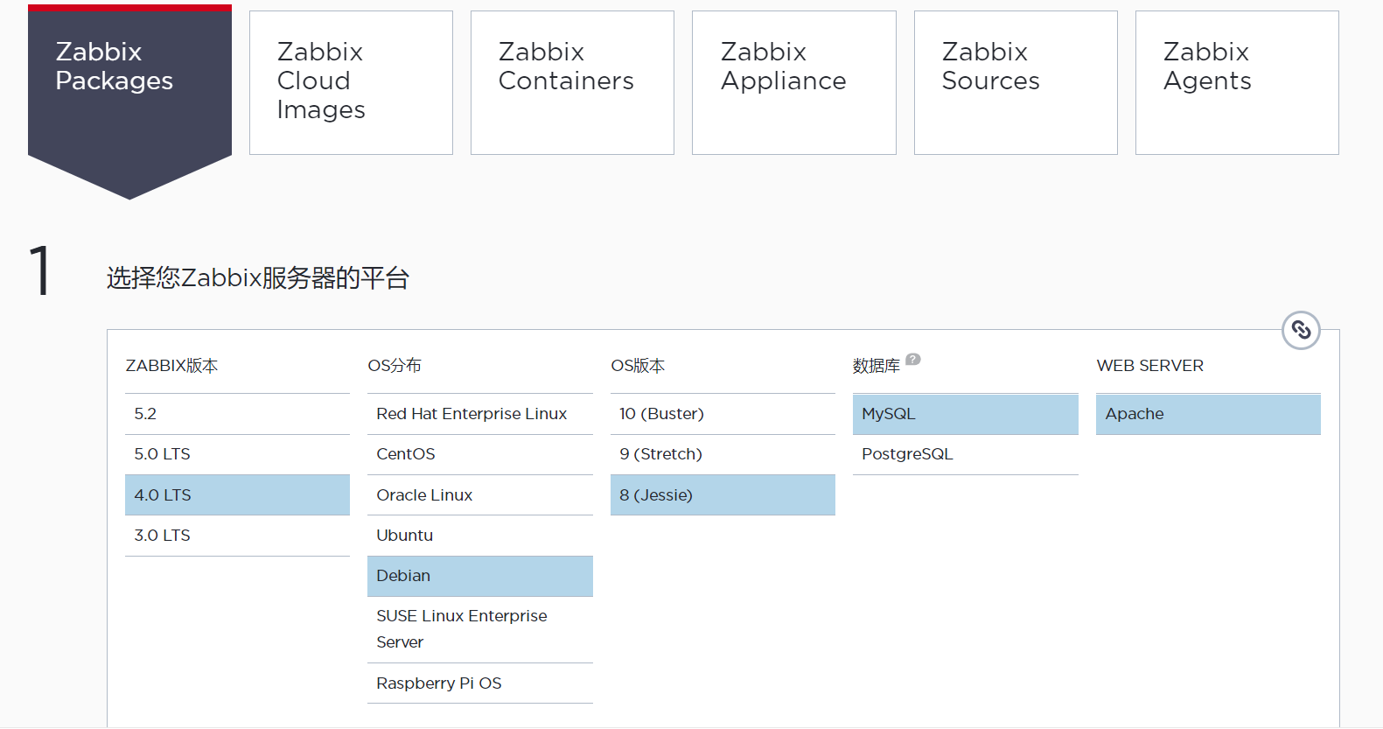
我选择了Debian8 下的4.0版本，使用mysql数据库，所以在安装服务器前确保在linux下已经安装了mysql并且可以正常使用。

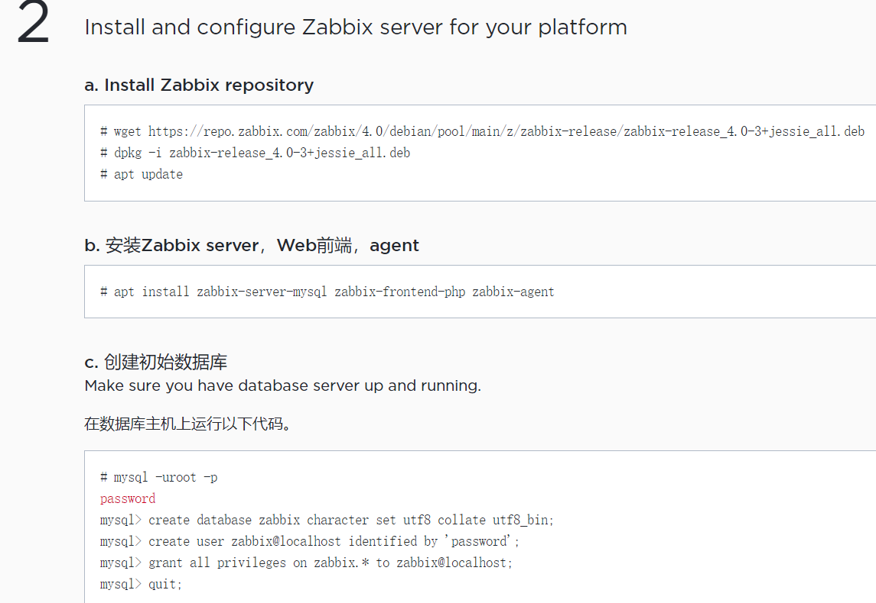
选择完成后下方将提供对应的命令行，可以复制使用来进行安装。

zabbix的package中有release包，因为zabbix server需要mysql,apache,php，而release包安装的方式会自动解决依赖关系。
- release包下载
wget https://repo.zabbix.com/zabbix/4.0/debian/pool/main/z/zabbix-release/zabbix-release_4.0-3+jessie_all.deb

- 安装release仓库
dpkg -i zabbix-release_4.0-3+jessie_all.deb

- 更新apt仓库
apt update

- 安装zabbix-server-mysql和zabbix-frontend-php （可将客户端agent一并安装）
安装过程中请确保连接互联网，仓库的源建议用debian官方源，这里server-mysql会自动解决mysql的依赖关系安装mysql，frontend-php会解决apache和php的依赖关系，安装zabbix-server-mysql后会产生一个/usr/share/doc/zabbix-server-mysql/create.sql.gz文件，这个文件后面在mysql服务器中用到。

apt install zabbix-server-mysql zabbix-frontend-php zabbix-agent

- 数据库配置
- 登录
# mysql -uroot -p
password

- 创建zabbix表编码为utf8
mysql> create database zabbix character set utf8 collate utf8_bin;

- 创建一个zabbix用户并给zabbix用户授权zabbix表
mysql> create user zabbix@localhost identified by '密码';
mysql> grant all privileges on zabbix.* to zabbix@localhost;

- 刷新mysql权限并退出
mysql> flush privileges;
mysql> quit;

- 导入上述提到的初始架构和数据，将提示输入创建的密码
zcat /usr/share/doc/zabbix-server-mysql*/create.sql.gz | mysql -uzabbix -p zabbix

- Web server配置
- 修改配置文件 /etc/zabbix/zabbix_server.conf
DBHOST= ip #mysql服务器地址
DBName=zabbix #表名
DBUser=zabbix #用户名
DBPassword= password #密码

- 修改/etc/apache2/conf-enabled/zabbix.conf中的时区（注意取消注释）
php_value date.timezone Asia/Shanghai

- 启动与开机自启
systemctl restart zabbix-server zabbix-agent apache2
systemctl enable zabbix-server zabbix-agent apache2

- 额外可选 设置中文和解决web端界面乱码问题
- 首先查看是否有中文语言环境
locale –a
如果没有 使用 dpkg-reconfigure locales 进行安装

- 进入 /usr/share/zabbix/include/locales.inc.ph
修改如下行
'zh_CN' => ['name' => _('Chinese (zh_CN)'), 'display' => true],

- 在Windows下打开运行输入fonts 选择字体拉到桌面后复制到zabbix服务器即linux下 /usr/share/zabbix/assets/fonts 如图
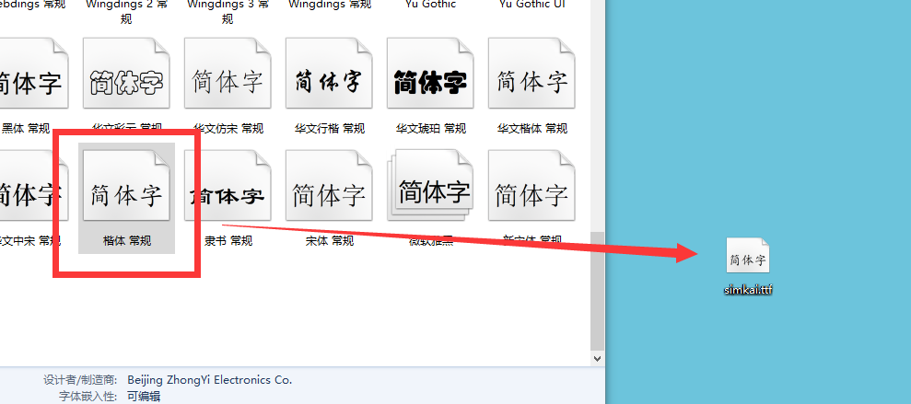

修改配置文件 /usr/share/zabbix/include/defines.inc.php

重启Apache服务
service apache2 restart
- 进入web界面初始化设置
使用浏览器访问 http://server_ip_or_name/zabbix ，第一次访问会看
到前端安装向导欢迎界面，点击下一步确保所有先决条件都OK，如图
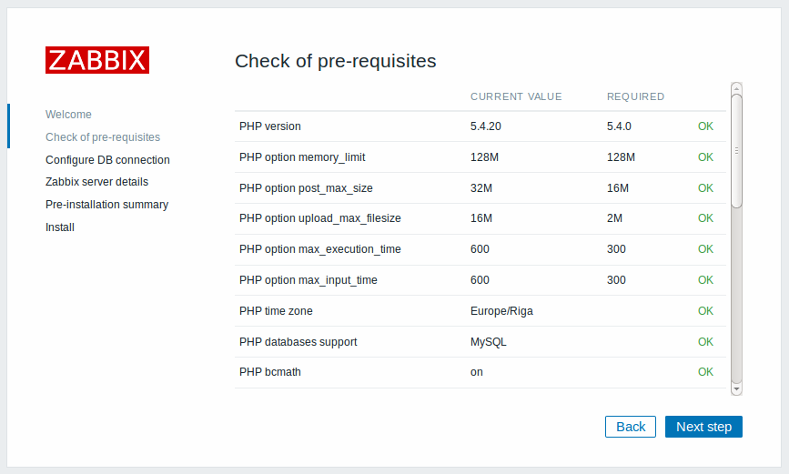
下一步，根据实际填写。
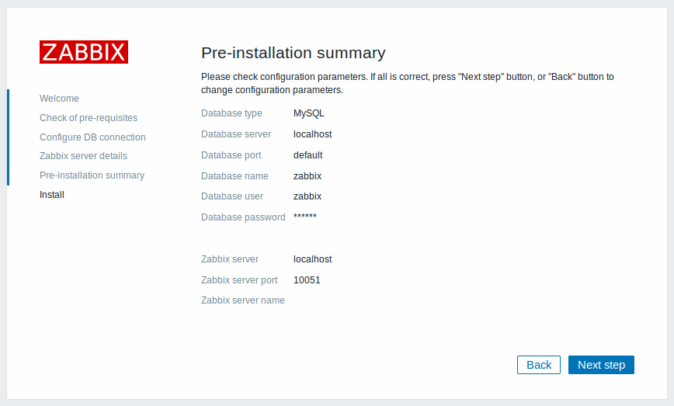
最后进行安装，点击完成后就可以登录。

默认的用户名为Admin，密码为zabbix，【注意大小写】

- 客户端的安装使用
仍然是官网下载页面选择Zabbix Agents下相应的选项进行下载，如图：
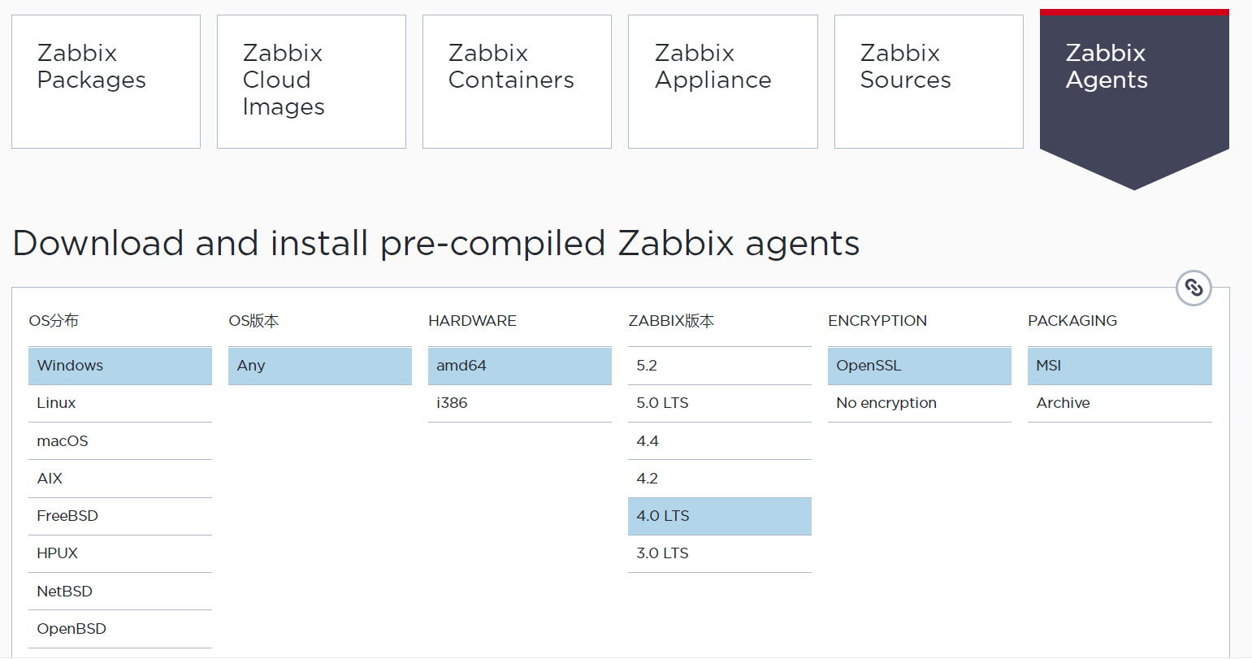
直接在想要监控的机器上执行客户端的安装程序。安装完毕后将对应的服务打开，如图是我在windows下的服务。
之后便可以在服务器上创建主机进行对客户端的监控。

- Web前端监控使用方法
具体详细设置等可以查看官网的使用手册，这里进行一个简单的说明。
首先登录后出现的仪表办界面
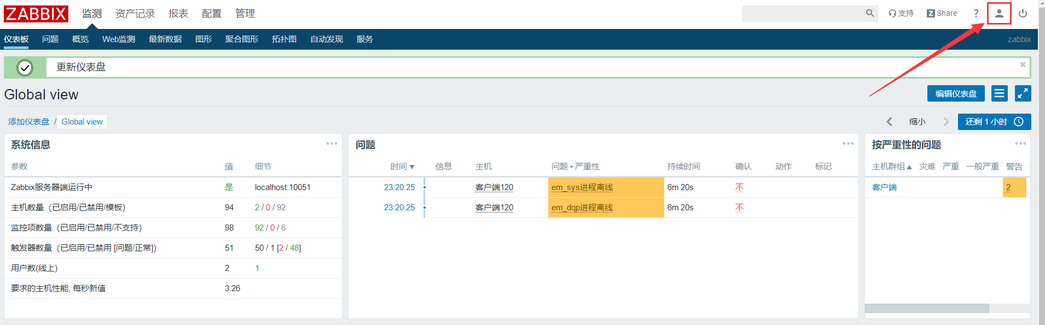
仪表板界面显示了整体情况，可以使用编辑来进行规划，排版，显示监控项，图形等。这里可以点击右上角的用户进行密码，语言（需上述服务器额外内容）的设置。
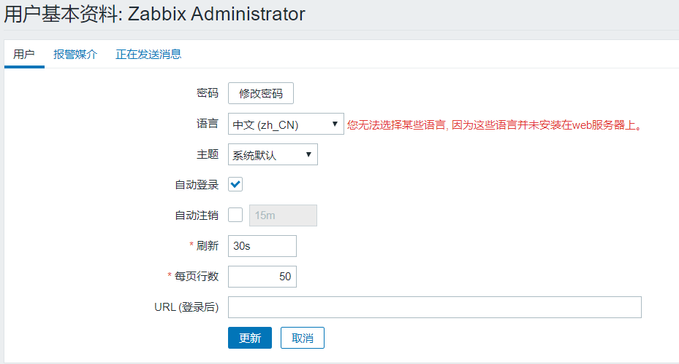

- 创建主机
依次点击配置-主机-创建主机，同时也可以创建主机群组来将创建的主机放
入便于分类。
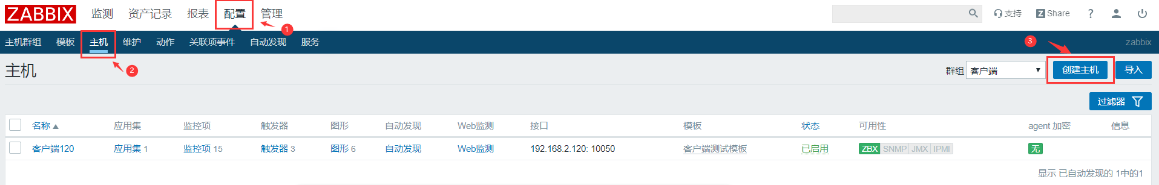
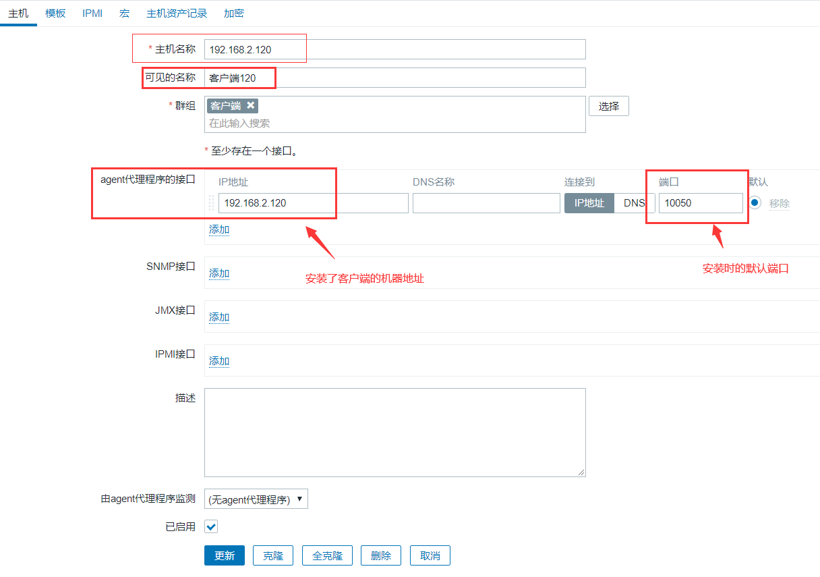

- 创建模板
在创建完主机后为了对其进行监控，需要添加监控项，和触发器来进行报警，
用图形来对监控项进行直观的展示等操作。

在配置-模板中可以选择自带的模板，里面已经有许多预设的监控项等来使用。也可以自己创建自己的模板。接着创建应用集来存放分类监控项。方法都为点击相关板块后点击右上角的创建按钮。

这里着重说一下监控项的创建，点击创建监控项如图
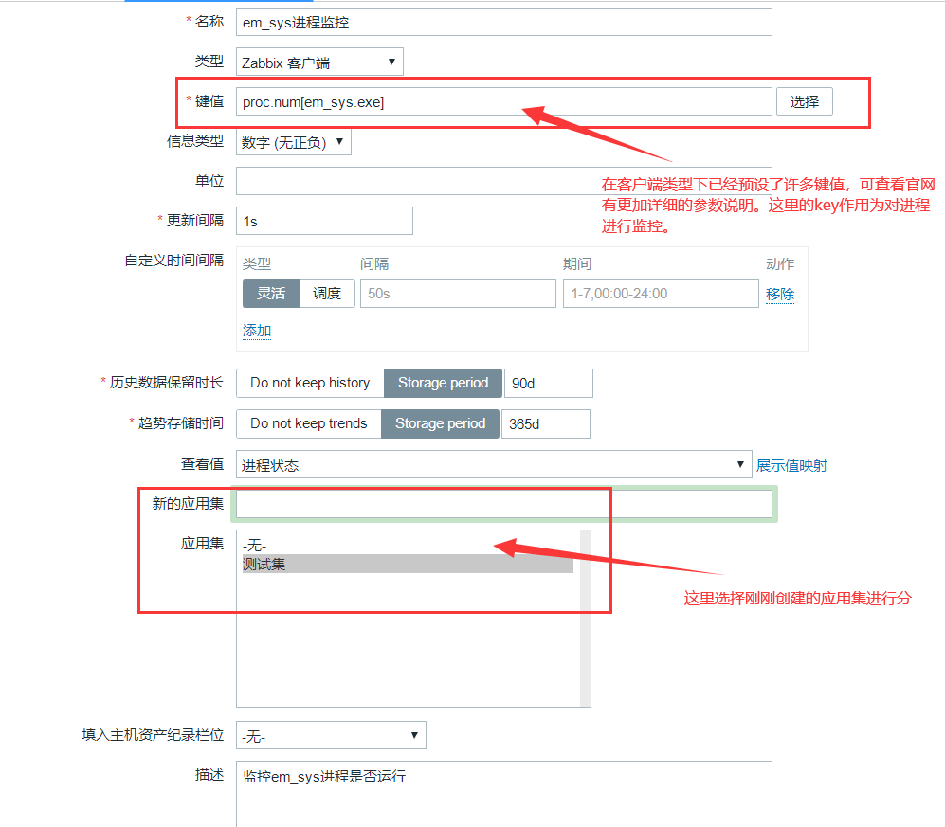
创建完成后，监控项目录下就多了一条监控项了。

接着创建触发器
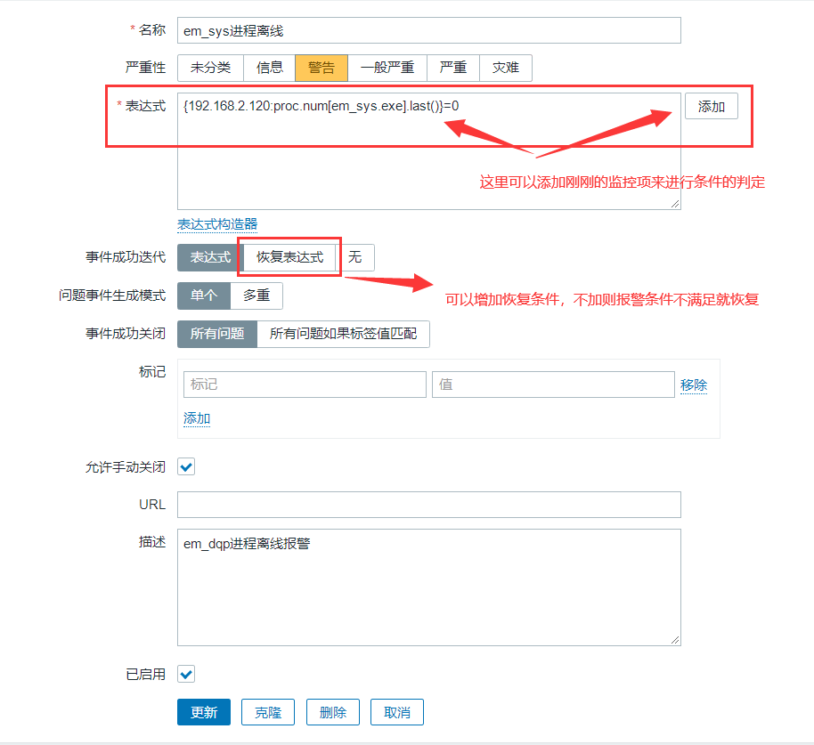
最后将创建设定的模板链接到主机就可以使用了，有了模板可以方便在多台主机上部署相同的设置，也可以在主机上单独创建自己独有的监控项等设置。
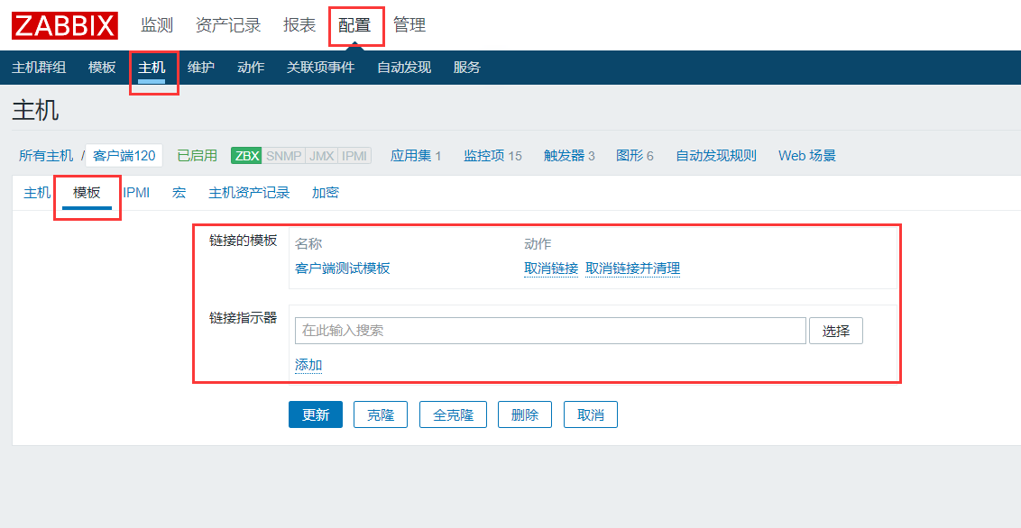

最终链接后可以在配置-主机界面看到对客户端的整体设置
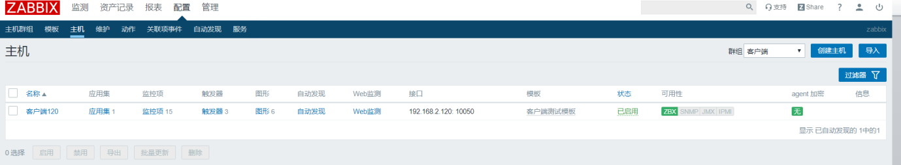

监控项成果启用后，就可以在检测-最新数据中查看获得的各种监控项的数据了
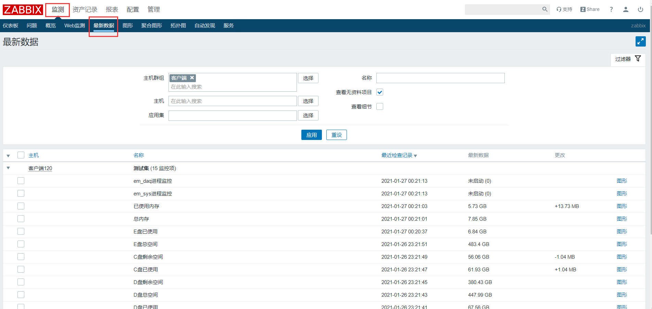

Ps：由于可能有些数据设定的获取间隔较长，可以使用配置-主机-监控项下方的现在检查按钮来获得最新数据。

最后是如果自带的预设值无法满足监控项的获取，可以通过自定义的脚本进行配置。
自定义Key 主要通过自定义 脚本 或者 命令 来实现自定义监控类型，需要在agent端进行操作。
找到安装时的配置文件zabbix_agentd.conf

# 解注释 修改为1
UnsafeUserParameters=1

UserParameter=自定义key值,命令或脚本
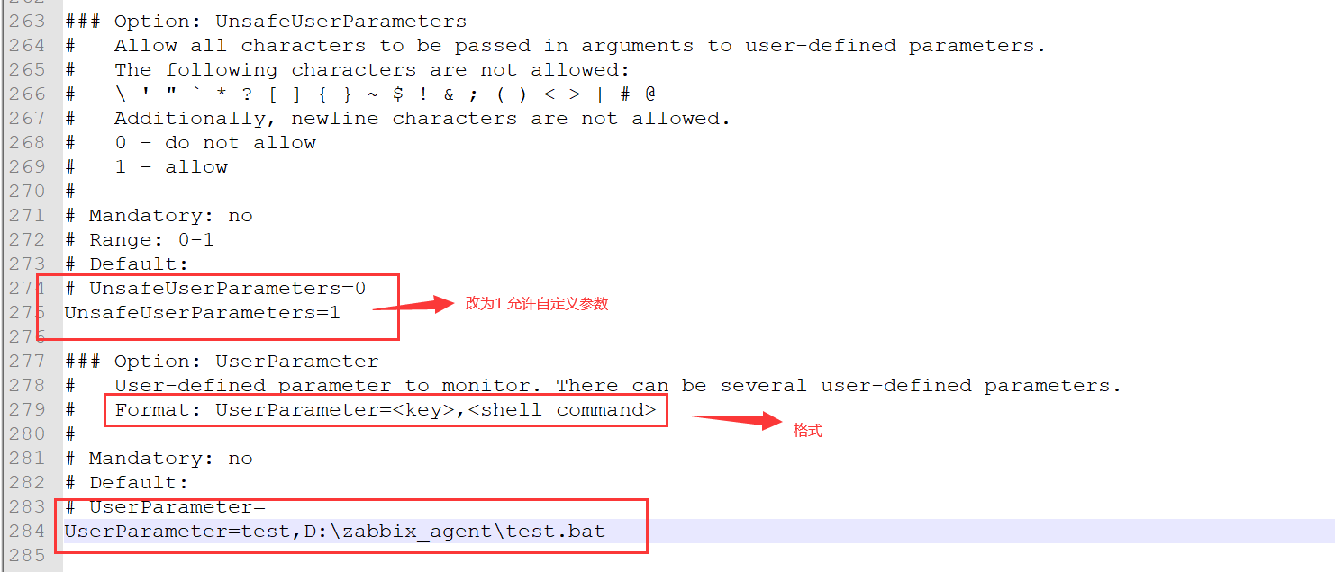
重启服务，之后就可以在监控项的键值栏里输入自定义的键值了。

